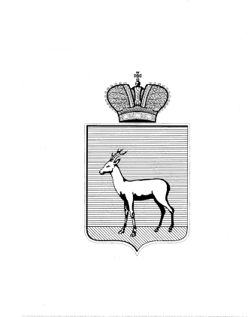
АДМИНИСТРАЦИЯ
ПРОМЫШЛЕННОГО ВНУТРИГОРОДСКОГО РАЙОНА
ГОРОДСКОГО ОКРУГА САМАРА

Решение
____________________№____________________

О выявлении правообладателя ранее учтённого объекта недвижимости

В соответствии с положениями Федерального закона от 06.10.2003 № 131-ФЗ «Об общих принципах организации местного самоуправления в Российской Федерации», Федерального Закона от 30.12.2020 №518-ФЗ «О внесении изменений в отдельные законодательные Российской Федерации», статьи 69.1 Федерального закона от 13.06.2015 года №218-ФЗ «О государственной регистрации недвижимости».
- В отношении ранее учтённого объекта недвижимости, земельного участка с кадастровым номером 63:01:0703007:1010, расположенного по адресу: РФ, Самарская обл., г. Самара, Промышленный район, 9-ая малая Просека, д. 3, выявлен правообладатель: …персональные данные гражданина…, общая совместная собственность.
- Подтверждающие документы копия Постановления Главы г. Самары «О предоставлении гражданам в собственность и в аренду земельных участков, занимаемых индивидуальным жилищным строительством и личным подсобным хозяйством в Промышленном районе» от 25.10.2000 № 951.
- Настоящее Решение вступает в силу после его подписания.
- Контроль за выполнением настоящего Решения возложить
на заместителя главы Промышленного внутригородского района городского округа Самара.

Глава Промышленного  внутригородского района  городского округа Самара | Д.В. Морозов

